Завдання. «Скат»

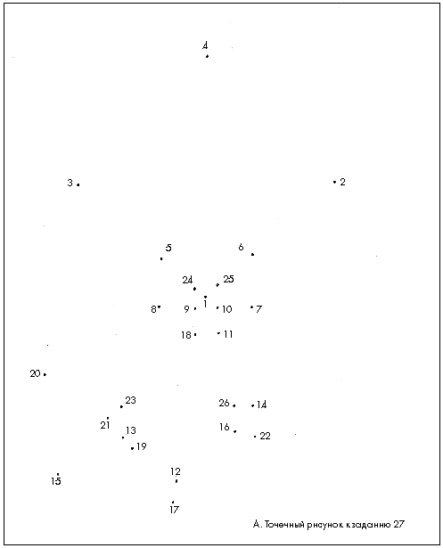 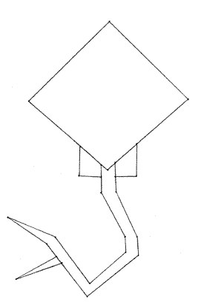

1. До класу хрящових риб відносяться:

а) окуні й щуки (1-2-3-4-1);

б) акули й скати (3-4-2-1-3);

в) кільки й сардини (4-3-2-1-4);

г) карасі й сазани (3-4-1-2-3).

2. До класу кісткових риб відносяться:

а) піскарі (24-18-26-16);

б) химерові риби (16-18-24-26);

в) акули (24-26-18-16);

г) скати (16-26-28-18).

3. У цього виду риб відсутній плавальний міхур:

а) китова акула (16-12-23-20);

б) річковий окунь (16-23-12-20);

в) сазан (16-23-20-12);

г) лин (16-20-23-12).

4. З перерахованих видів акул харчується планктонними організмами:

а) оселедцева акула (5-9-8);

б) гігантська акула (5-8-9);

в) акула-нянька (9-5-8).

5. Тіло цієї риби, що відноситься до класу хрящових, сплощено в спиннобрюшному напрямку:

а) катран (25-11-22-14);

б) полярна акула (25-14-22-11);

в) манта (25-11-14-22).

6. Акули цього виду можуть досягати в довжину 20 м. На відміну від переважної більшості видів хижих акул, вони харчуються планктонами й дрібною рибою:

а) тигрова акула (22-21-20-17);

б) біла акула (17-22-21-20);

в) китова акула (22-17-21-20);

г) акула-молот (17-20-22-21).

7. Однієї з найбільших прісноводних костистих риб, що іноді може досягати в довжину 5 м при масі до 300 кг, є:

а) звичайна щука (6-10-7);

б) звичайний сом (6-7-10);

в) минь (6-7-11);

г) сазан (6-10-11).

8. Самі швидкохідні види риб можуть розвивати швидкість до 100-130 км/ч. До цієї групи відносяться:

а) оселедцевий король (13-15-17);

б) місяць-риба (19-17-15);

в) пила-риба (13-19-15);

г) меч-риба (13-15-19).

(Правильні відповіді: 3-4-2-1-3; 24-18-26-16; 16-12-23-20; 5-8-9; 25-11-14-22; 22-17-21-20; 6-7-10; 13-15-19.)